LECTIO DIVINA –12. NEDEĽA CEZ ROK
A VY ZA KOHO MA POKLADÁTE?

SLOVO NA DNES: Zach 12,10-11; Ž 62; Gal 3,26-29; Lk 9,18-24
Pomôcky: Obraz s Ježišom. Veta: a ty, z koho ma pokladáš?
Vhodná pieseň

ÚVEDENIE:

Dnešné čítania nám pripomínajú onen intímny vzťah, ktorý musí existovať medzi veriacim a jeho Pánom. Hľadieť na neho, byť s ním spojení, nasledovať Ho... to sú rozličné spôsoby ako vyjadriť toto silné puto, ktoré podmieňuje celkový život jeho učeníka,

1. Úvodná modlitba

Dnes sa nás pýtaš na seba,
Kriste, Pane a Majstre...
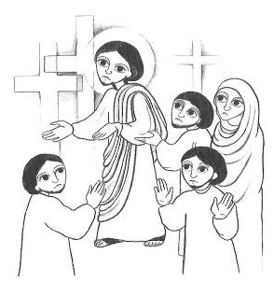
ani naša myseľ, ani náš život
nie sú pripravené na to,
aby ty dali skutočnú odpoveď,
odpoveď lásky.
Dovoľ, nech teda vieme
odpovedať aspoň na tvoju
neodkladnú otázku:
Vziať každý deň kríž darovania,
aby sme ťa nehľadali iba vtedy,
keď nám to vyhovuje,
odkryť ťa takého aký si.
Takto budeme môcť ukázať druhým, aký skutočné si, O Kriste na kríži!
Ty, ktorý kráčaš každý deň pred tvojimi učeníkmi a si dokonalým vzorom odovzdania sa Otcovi, kvôli láske k tvojím bratom.
Amén.

Povzbudenie: Na záver svojho účinkovania v Galilei, a predtým ako nastúpil na cestu do Jeruzalema, Ježiš vyhodnocuje situáciu zo svojimi učeníkmi. Sú mnohé očakávania ohľadom jeho osoby, niektoré pomýlené, niektoré zle pochopené. Kvôli tomu je dôležité konečné objasniť zmysel jeho života a jeho misie. Počúvajme
I. LECTIO
Čo hovorí text? – Lk 9,18-24

Keď sa raz Ježiš osamote modlil a boli s ním učeníci, opýtal sa ich: „Za koho ma pokladajú zástupy?“
Oni mu odpovedali: „Za Jána Krstiteľa, iní za Eliáša a iní hovoria, že vstal z mŕtvych jeden z dávnych prorokov.“
„A vy ma za koho pokladáte?“, opýtal sa ich.
Odpovedal Peter: „Za Božieho Mesiáša.“
Ale on im dôrazne prikázal, že to nesmú nikomu povedať, a dodal: „Syn človeka musí mnoho trpieť, starší, veľkňazi a zákonníci ho zavrhnú, zabijú ho, ale on tretieho dňa vstane z mŕtvych.“
A všetkým povedal: „Kto chce ísť za mnou, nech zaprie sám seba, vezme každý deň svoj kríž a nasleduje ma. Lebo kto by si chcel život zachrániť, stratí ho, ale kto stratí svoj život pre mňa, zachráni si ho.“

Otázky k prečítanému:
- Aké otázky načrtáva Ježiš svojím učeníkom?
- Kto a ako odpovedá na každú jednu? Aký rozdiel vidíš medzi oboma odpoveďami?
- Ako reaguje Ježiš na Petrovo vyznanie? Prečo to robí?
- Aké je Ježišovo mesiášstvo? Uspokojuje očakávania jeho učeníkov?
- Aké podmienky kladie Ježiš, tým, ktorý ho budú chcieť nasledovať?

II. MEDITATIO
Čo mne/nám hovorí text?

Povzbudenie: Niekedy nazývame vierou to, čo je iba projekciou našich ľudských očakávaní. Dokonca sa odvažujeme „poučovať“ Boha, aby konal podľa našich túžob a potrieb. Ježiš naopak, nám pripomína, že nasledovať ho vyžaduje každodenné kráčať po ceste darovania a obety, ktoré nám pozývajú na revíziu hodnôt, ktoré nám nanucuje naša spoločnosť.
- Na čo myslí pán, keď nám hovorí:“…ak chce niekto nasledovať ma, nech zaprie sám seba...“ (Lk 9,23)? ¿V Zaprieť sa? v čom? Akým spôsobom? Čo to všetko obsahuje?
- Pán nám hovorí, že nasledovať ho zahrňa: „...každý deň vziať na seba kríž... (Lk 9,23b), čo nám tým chce povedať Pán? Akým spôsobom si môže niekto vziať kríž Aký je zmysel tohto tvrdenia?
- Na čo myslí Pán tým CHCIEŤ SI ZACHRANIŤ ŽIVOT a čo zahrnuje ono STRATIŤ ŽIVOT PRE NEHO? Kedy a ako môže niekto povedať, že stratí život pre neho a jeho evanjelium?
III. ORATIO
Ako odpoviem Pánovi motivovaný jeho Slovom?

Povzbudenie: Na záver tohto stretnutia, takiež my chceme modliť sa s Ježišom a ako Ježiš; on to zvyčajne robil aby živil svoj vzťah s Otcom a rozlišoval akým smerom sa ma uberať jeho misia.

- Po krátkej osobnej modlitbe, sa môžeme nahlas podeliť zo svojou modlitbou, vždy sa obracajúc k Bohu prostredníctvom chvál, prosieb. Taktiež sa môže recitovať responzóriový žalm na túto nedeľu (Ž 62)
IV. CONTEMPLATIO
Čo konkrétne mám vykonať?

Povzbudenie: Vincent mal veľmi jasno v tom, čo zahrnuje nasledovať Ježiša. Misionárom vysvetľoval text, nad ktorým j my meditujeme:
«Jedná sa o radu, ktorú dáva náš Pán tým, ktorí ho túžia nasledovať, a ktorí prichádzajú k nemu práve pre toto. "Chcete ísť za mnou? Veľmi dobre. Chcete prispôsobiť svoj život môjmu? Výborne. No, viete, že teba začať tým, že odumriete sami sebe a vezmete svoj kríž?“. Teda dobre, toto sa neudeľuje všetkým, ale iba niektorým; tak aj tisíce ľudí, čo ho nasledovali, aby ho počúvali ho opustili a odišli, pretože neboli súci stať sa jeho učeníkmi, keďže neboli ochotní žiť spôsobom, o ktorom hovoril Ježiš. Neboli pripravení zvíťaziť nad sebou samých. „ Chcem, hovoriel im, nasledujte ma; ale je dôležité urobiť dve veci: po prvé, odumrieť samých sebe, teda nechať starého Adama; po druhé, vziať svoj kríž každý deň. A na tomto základe, skúmajte či ste schopní nasledovať ma a zostať v mojej škole“. (XI,512)

Predsavzatie: Zodpovedať si vo svojej modlitbe tento týždeň: Kým je Ježiš pre mňa? Akým spôsobom môžem niesť môj každodenný kríž?

Zaverecná modlitba

Pane Ježišu, žiadaš nás,
aby sme niesli svoj kríž,
prijmúc za svoje tvoje požiadavky
a tvoj štýl života.
Nech hľadáme v tebe naplnenie toho
čím sme a všetko toho čo robíme,
preto ťa žiadame, aby si nám udelil milostí,
aby sme žili stále viac zjednotení v tebe,
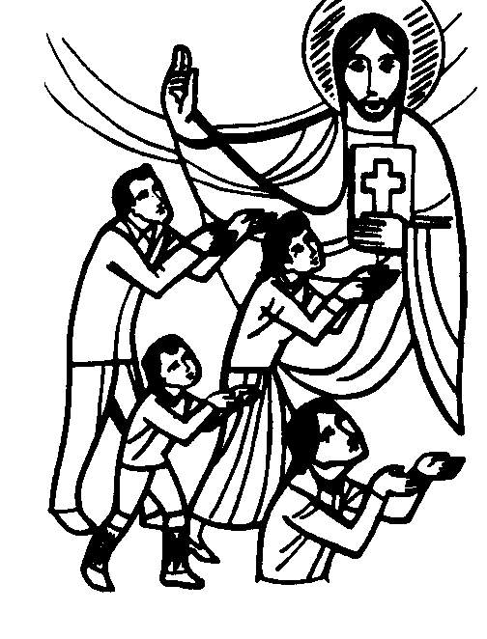
a takto naplnili všetko to po čom tužíme.
Prosíme ťa, aby si nám pomohol sprítomňovať tvoju lásku, a tak vydať svedectvo o tebe, žijúc iba skrze teba a pre teba.
Amen.

Fuentes: “Tú tienes palabras de vida, Ciclo “C”; obras completas de San Vicente de Paúl.; www.lectionautas.com ; “Sigueme”, Ciclo C. Lectio Divina CELAM
Lectio anteriores: www.cmperu.com.pe

